Участие в профессиональных конкурсах

Название конкурса | Сроки | Результат | Диплом
- Участие в конкурсах ДОУ
Участие в муниципальных конкурсах
I Городской вокальный конкурс среди педагогов «Поющие сердцем» | 27 февраля 2021 года | Диплом участника | 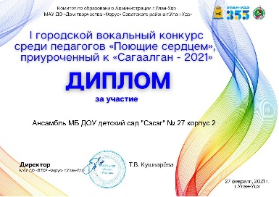
Творческий онлайн-фестиваль для работников дошкольных образовательных учреждений «Лучшая Я» | 2021 | Грамота | 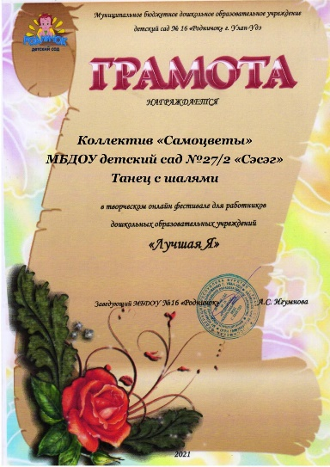
Городской дистанционный Фестиваль-конкурс экологических театров, посвященный 355-летию города Улан – Удэ, среди дошкольных образовательных учреждений г. Улан - Удэ | 26 – 31 марта 2021 | Диплом участника | 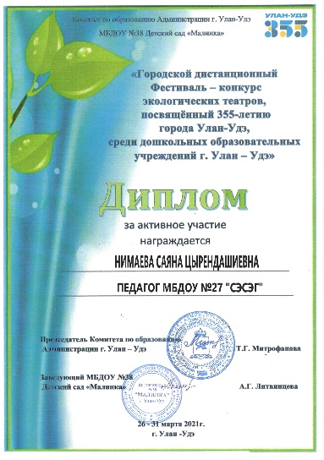
Городской конкурс поэтического творчества стихотворений собственного сочинения «Мой любимый город», посвященный 355-летию города Улан – Удэ | Май, 2021 | Диплом участника | 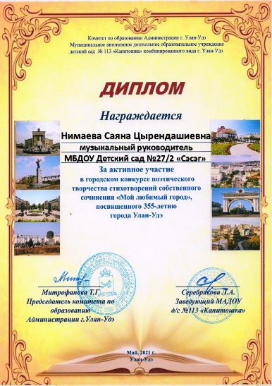
Творческий онлайн-фестиваль «А нам нужна одна Победа» для воспитанников и педагогов дошкольных образовательных учреждений | 2021 | Грамота | 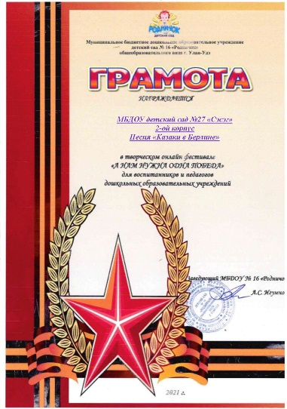
Городской конкурс «Воспевая Победу», посвященный празднованию 76-й годовщины Победы в ВОВ «О Победе с гордостью, о павших – с почтением» | 2021 | Сертификат участника | 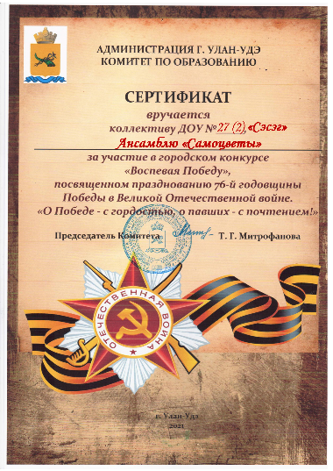
Городской конкурс «Воспевая Победу», посвященный празднованию 76-й годовщины Победы в ВОВ «О Победе с гордостью, о павших – с почтением» | 2021 | Сертификат | 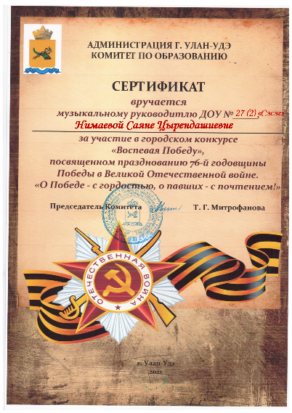
Участие в республиканских конкурсах
III Республиканский конкурс «Мирта» методических работ педагогов-музыкантов системы дошкольного, общего и дополнительного музыкального образования | 20 мая 2021 | Диплом III степени | 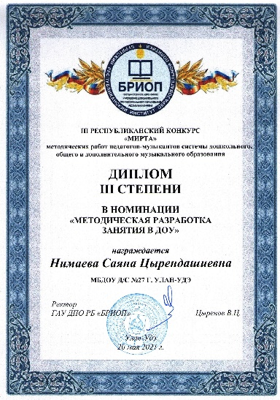
- Участие в профессиональных интернет-конкурсах
Центр организации и проведения Международных и Всероссийских конкурсов г. Москва «Твори! Участвуй! Побеждай!» | 24.01.2021 | Диплом победителя. 1 место.  Номинация «Театрально-музыкальное развлечение». Название работы: «Сценарий кукольного спектакля по ПДД «Светофор – наш друг» | 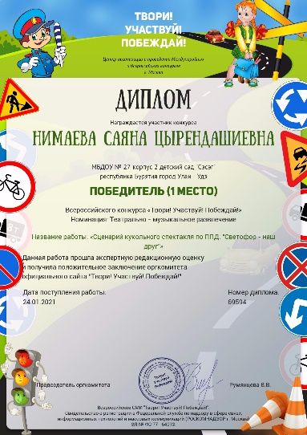
Центр организации и проведения Международных и Всероссийских конкурсов г. Москва «Твори! Участвуй! Побеждай!» | 10.02.2021 | Диплом победителя. 1 место  Номинация: Сценарии праздников и мероприятий  Название работы: Сценарий праздника на 8 марта для старших групп, по сказке, «Кто сказал, мяу?» | 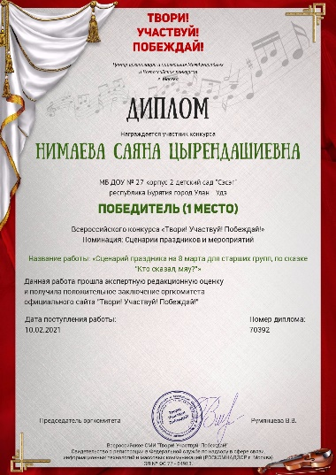
Центр организации и проведения Международных и Всероссийских конкурсов г. Москва «Твори! Участвуй! Побеждай!» | 19.03.2021 | Диплом победителя. 2 место  Номинация: Театрально-музыкальное развлечение  Название работы: Кукольный спектакль «Как лес обидели» | 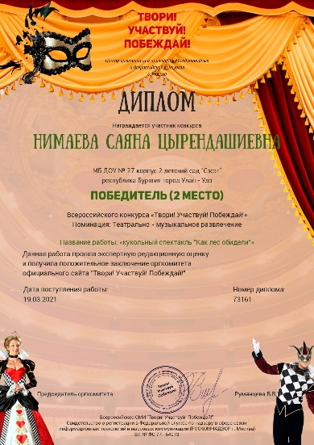
Центр организации и проведения Международных и Всероссийских конкурсов г. Москва «Твори! Участвуй! Побеждай!» | 13.05.2021 | Диплом победителя. 1 место  Номинация: Сценарии праздников и мероприятий  Название работы: Сценарий празднования Дня Победы «О Победе, с гордостью» | 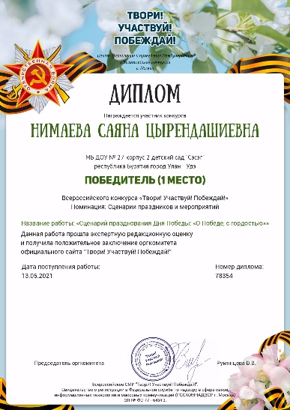
Шаг вперед, информационно-образовательный ресурс. Всероссийский конкурс «До свидания, детский сад!» | 13.05.2021 | Диплом победителя. 1 место.  Номинация: Лучшая авторская методическая разработка  Название работы: «Как Нюша в школу собиралась» | 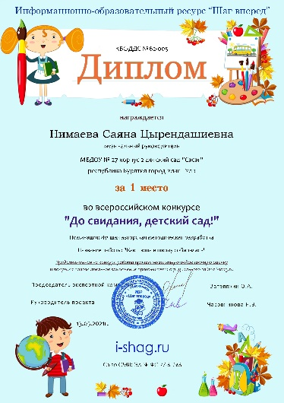
Международный информационно-образовательный центр развития г. Москва «Диплом педагога» | 03.06.2021 | Диплом лауреата 1 степени. Номинация: Сценарии праздников и развлечений. Название работы: «На поиски сокровищ» | 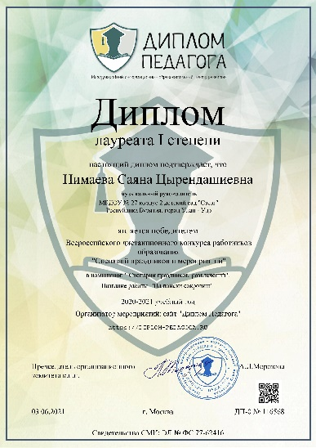
Шаг вперед, информационно-образовательный ресурс. Международный конкурс «Лучший сценарий праздника» | 24.08.2021 | Диплом победителя. 1 место.  Номинация: Лучшая авторская методическая разработка  Название работы: «До свидания, лето» | 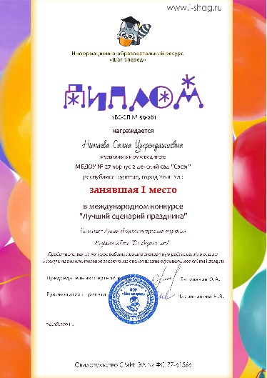
Центр организации и проведения Международных и Всероссийских конкурсов г. Москва «Твори! Участвуй! Побеждай!» | 13.09.2021 | Диплом победителя. 2 место  Номинация: Театрально-музыкальное развлечение  Название работы: Музыкально-театрализованное представление «Как лес обидели» | 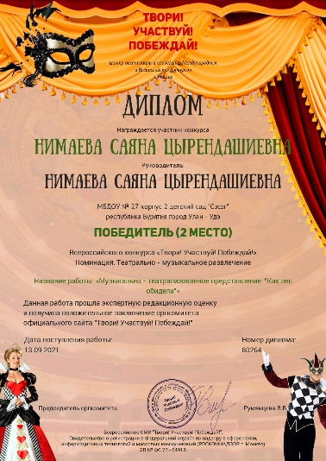
Шаг вперед, информационно-образовательный ресурс. Всероссийский конкурс «День знаний» | 14.09.2021 | Диплом победителя. 1 место.  Номинация: Лучшая авторская методическая разработка  Название работы: «С Новым, учебным годом» | 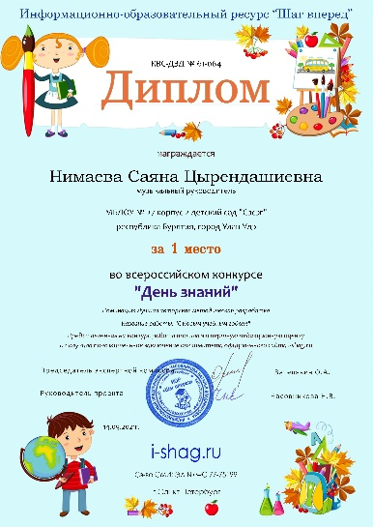
Центр организации и проведения Международных и Всероссийских конкурсов г. Москва «Твори! Участвуй! Побеждай!» | 11.10.2021 | Диплом победителя. 1 место  Номинация: Сценарии праздников и мероприятий  Название работы: Сценарий праздника «Осенние приключения» | 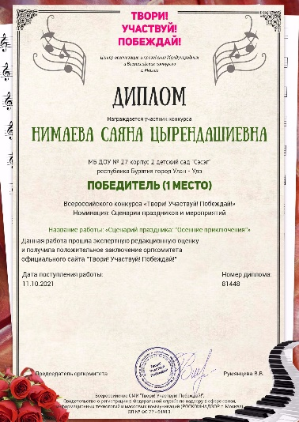
Шаг вперед, информационно-образовательный ресурс. Международный конкурс «Осень, осень, в гости просим» | 12.10.2021 | Диплом 1 степени.  Номинация: Лучшая авторская методическая разработка  Название работы: «Осень - лягушка» | 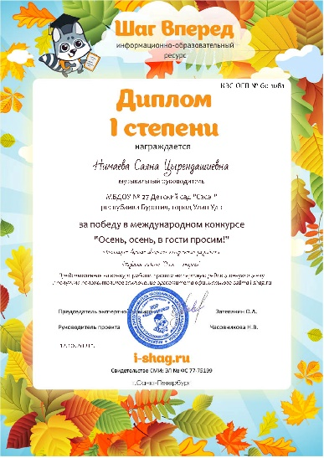
Центр организации и проведения Международных и Всероссийских конкурсов г. Москва «Твори! Участвуй! Побеждай!» | 10.11.2021 | Диплом победителя. 1 место  Номинация: Театрально-музыкальное развлечение  Название работы: Сценарий музыкально-театрализованного представления «Спички детям – не игрушка», по сказке «Огнехвостик и огонь» | 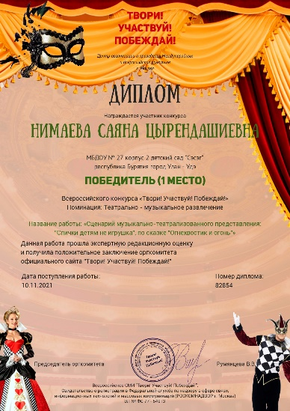
Шаг вперед, информационно-образовательный ресурс. Всероссийский конкурс «Когда мы едины - мы непобедимы» | 10.11.2021 | Диплом 1 степени.  Номинация: Лучшая авторская методическая разработка  Название работы: «Фестиваль народных игр Республики Бурятия» | 